|  |
| --- |
| Robustness diagrams (v0.2) |
| Εργαστηριακή Άσκηση – Τεχνολογία Λογισμικού 2022-2023 |

Μέλη ομάδας

Η ομάδα μας αποτελείται από:

|  |  |  |  |
| --- | --- | --- | --- |
| **Ονοματεπώνυμο** | **Αριθμός Μητρώου** | **Έτος Σπουδών** | **Email** |
| ΒΑΣΙΛΕΙΟΣ ΚΑΖΟΛΙΑΣ | 1072610 | 4o | [up1072610@upnet.gr](mailto:up1072610@upnet.gr) |
| ΔΙΟΝΥΣΙΟΣ-ΚΩΝΣΤΑΝΤΙΝΟΣ ΚΑΨΙΜΑΛΗΣ | 1072603 | 4o | [up1072603@upnet.gr](mailto:up1072603@upnet.gr) |
| ΝΙΚΟΣ ΜΠΕΛΙΜΠΑΣΑΚΗΣ | 1072646 | 4o | [up1072646@upnet.gr](mailto:up1072646@upnet.gr) |
| ΠΑΥΛΟΣ ΠΕΣΚΕΛΙΔΗΣ | 1072483 | 4o | [up1072483@upnet.gr](mailto:up1072483@upnet.gr) |

|  |  |
| --- | --- |
| Ρόλοι μελών για το τεχνικό κείμενο | |
| Editor | ΒΑΣΙΛΗΣ ΚΑΖΟΛΙΑΣ, ΠΑΥΛΟΣ ΠΕΣΚΕΛΙΔΗΣ |
| Contributor | ΔΙΟΝΥΣΙΟΣ-ΚΩΝΣΤΑΝΤΙΝΟΣ ΚΑΨΙΜΑΛΗΣ |
| Peer reviewer | ΝΙΚΟΛΑΟΣ ΜΠΕΛΙΜΠΑΣΑΚΗΣ |

Αλλαγές ως προς το Robustness-diagrams-v0.1

Προσθέσαμε μερικές παραδοχές μετά τις παρατηρήσεις από την αξιολόγηση του 3ου παραδοτέου.

Παρατήρηση

Πολλές φορές κατά τη δημιουργία των διαγραμμάτων παρατηρήθηκαν λάθη στην ανάλυση των περιπτώσεων χρήσης (είτε συντακτικά ,είτε σημασιολογικά) πράγμα που μας οδήγησε στην δημιουργία δεύτερης έκδοσης του σχετικού παραδοτέου (use-cases.v.02).

Παραδοχές

1. Χρωματίσαμε την βασική ροή σε κάθε διάγραμμα ευρωστίας με κόκκινο.
2. Σε κάθε διάγραμμα ευρωστίας, που φαίνονται παραπάνω από μία οντότητες(Entity object) με το ίδιο όνομα, αναφερόμαστε στην ίδια οντότητα και όχι σε διαφορετικές, ώστε να είναι πιο ευανάγνωστά τα διαγράμματα(επιβεβαιώθηκε αυτή η παραδοχή στο μάθημα).
3. Τα βελάκια μεταξύ οντοτήτων και ελεγκτών δεν έχουν φορά στην περίπτωση που ο ελεγκτής χρησιμοποιεί τα δεδομένα της οντότητας , αλλά όχι για έλεγχο, και στην περίπτωση που ο ελεγκτής μεταβάλλει το περιεχόμενο της οντότητας. Εάν ο ελεγκτής χρησιμοποιεί τα δεδομένα της οντότητας για έλεγχο, τότε τα βελάκια έχουν φορά από τον ελεγκτή προς την οντότητα.

Αναζήτηση/προσθήκη φαγητού

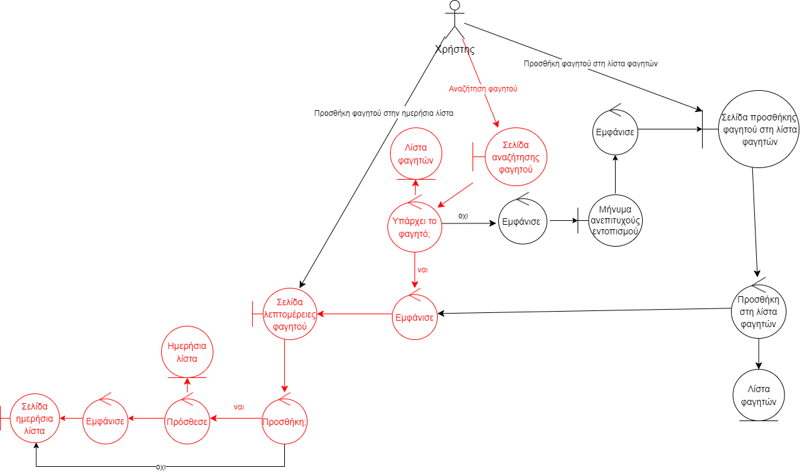

Ραντεβού με διατροφολόγο

Αξιολόγηση διατροφολόγου

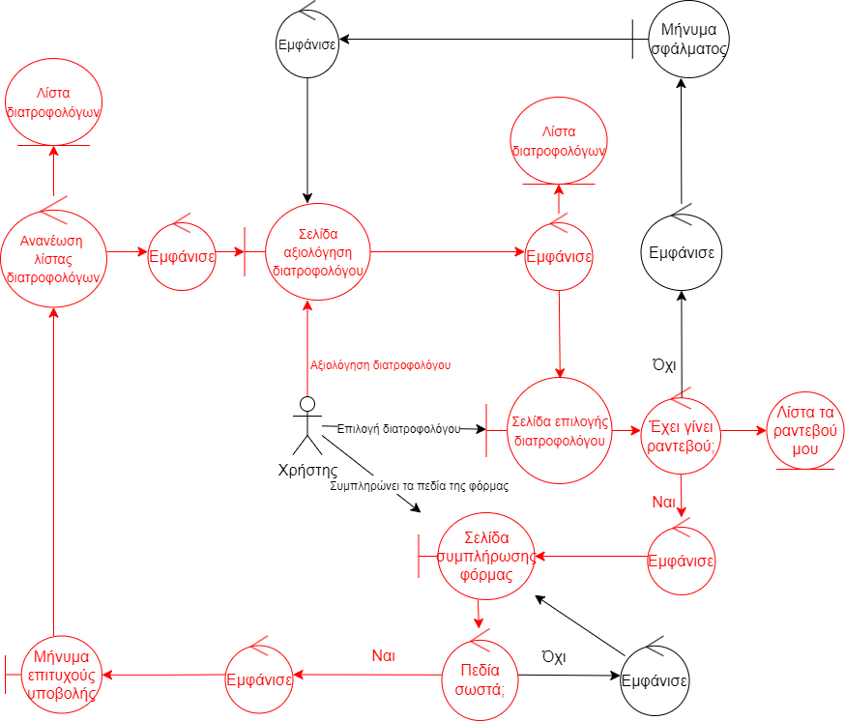

Αγορά επαγγελματικού εξοπλισμού

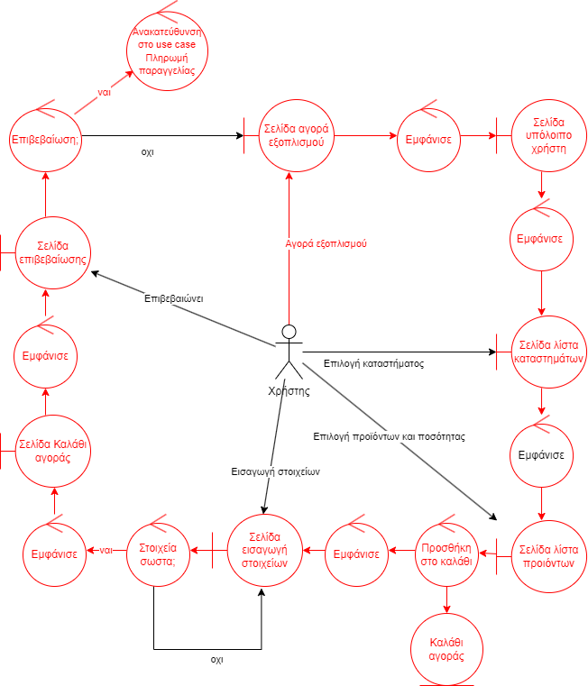

Πληρωμή παραγγελίας

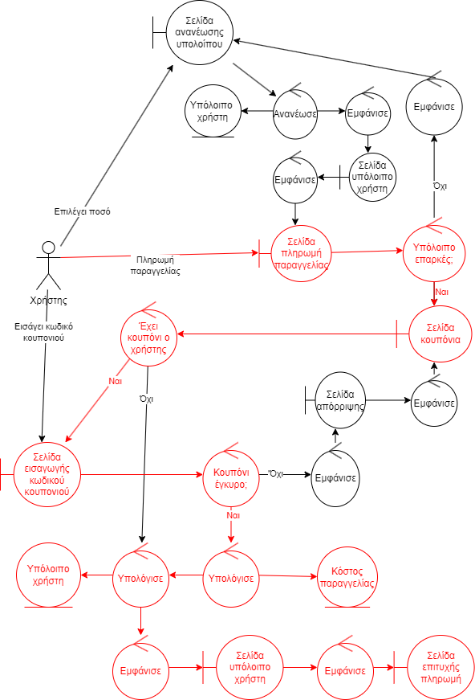

Εγγραφή σε γυμναστήριο

Άθληση και υπολογισμός θερμίδων

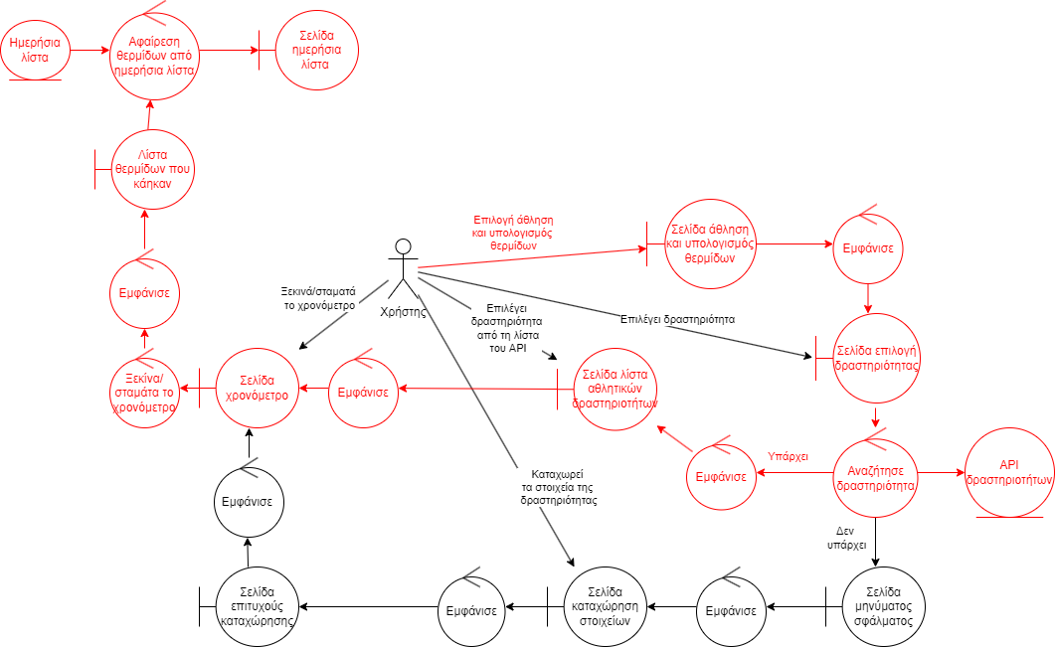

Ανάγνωση και αξιολόγηση αναρτήσεων χρηστών

